（株）富士薬品機械行 FAX：03-3759-1741
錠剤計数器見積り用紙

送信日： 年 月 日

フリガナ
御社名
フリガナ |  |  |  | フリガナ
所属部署名 |  |  |  | ご担当者氏名 | 様
フリガナ
住所 | 〒 | -
TEL | （ | ） | - | FAX | （ | ） | -
E-mail | @
取っ手位置
□標準（縦型） | □左利き用
□長手方向（横型） | ※３ ポリプロピレン樹脂の計数器

仕様
錠剤形状 |  |  | □丸錠 |  | φ（ ）mm | ※１
 |  |  | □三角錠※１ |  | 高さ（ ）mm 頂点のＲ（ ）mm
 |  |  | □オーバル錠※２ |  | 長径（ ）mm 短径（ ）mm  大 Ｒ（ ）mm 小 ｒ（ ）mm
 |  |  |  |  |  | ※２
 |  |  | □カプレット錠 |  | 長径（ ）mm 短径（ ）mm
 |  |  | □カプセル |  | （ ）号カプセル
 |  |  | □その他 |  | その他の場合は、備考欄に詳細をご記入ください
錠剤厚み |  |  | （ ）mm |  | 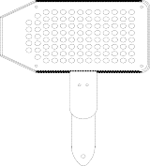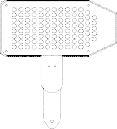  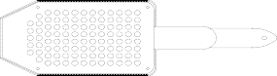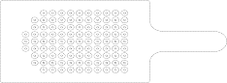
錠剤数 |  |  | （ ）錠
材  質 | □アルミ | □簡易  □標準 | 表 面 処 理 | □硬質アルマイト
 |  |  |  | □テフロン
 |  |  |  | □タフラム
 |  |  |  | □表面処理なし
 | □ステンレス |  | 表 面 処 理 | □電解研磨
 |  |  |  | □鏡面仕上 及び電解研磨
 |  |  |  | □表面処理なし
 | □ポリプロピレン樹脂※３
数量 |  |  | （ ）枚

オプション | □排出口変更 | （ ）mm
見本錠剤の貸出 | □可能 | □不可

備考：

（弊社記入欄） | □標準型（Ｊ） □簡易型（ＪＡ） □簡易型（ＪＢ）
担当 |  | 受付 | □対応済 □未対応

